30.04.2020г. гр. 26 «Обществознание»
1 урок – 09:00 - 09:25
2 урок 09:35-10:00
Добрый день!
Тема 1 - Система права
Тема 2 – Основные формы права

Тема 1 - Система права
Цель урока: формирование представлений о системе права РФ, формировать представления об основных областях права, уметь характеризовать процесс правотворчества в РФ.
Фотографии готовой работы, выполненной в тетради отправить на электронную почту oksana.skrichencko@yandex.ru
План урока:
- Система права.
- Основные отрасли права в РФ
- Частное и публичное право
- Система нормативных правовых актов РФ
- Стадии законотворческого процесса в РФ
Задания: написать опорный конспект учебник А.Г. Важенина стр. 329-343
Раскрыть понятия: система права, основные отрасли права в РФ, частное и публичное право, Система нормативных правовых актов РФ, Стадии законотворческого процесса в РФ.
Система права — вся совокупность норм права данной страны.
Система права включает в себя: институт права, подотрасль права, отрасль права.
Институт права — это совокупность взаимосвязанных юридических норм, регулирующих определённый вид общественных отношений (например, институт собственности, институт гражданства и т. д.). Институты права объединяют нормативные правовые акты и правовые нормы.
Подотрасль права — это совокупность родственных институтов какой-либо отрасли права (например, избирательное право — это подотрасль конституционного права).
Отрасль права — это совокупность взаимосвязанных юридических норм, регулирующих определённую сферу однородных общественных отношений (например, гражданское право, семейное право, трудовое право). Вся система права подразделяется на отрасли: материальные (основное их содержание составляет установление прав и обязанностей субъекта) и процессуальные (нормы процессуального права устанавливают порядок реализации норм материального права).
Система права Российской Федерации включает в себя Конституцию РФ, федеральные конституционные законы, федеральные законы, постановления палат Федерального собрания РФ, указы Президента РФ и постановления Правительства РФ.
Основные отрасли права в РФ
В России система права охватывает около 30 отраслей, важнейшими из которых являются следующие:
Основные отрасли права в РФ
Отрасль права | Содержание правовой отрасли
I. Материальное право — отрасли права, которые регулируют юридическое содержание общественных отношений, устанавливая права и обязанности субъектов.
1.Конституционное (государственное) право | Отрасль права, закрепляющая форму правления, государственно-территориального устройства, права и обязанности граждан, избирательное право и избирательную систему, порядок формирования, функции и взаимоотношения высших органов государственной власти.
2. Гражданское право | Отрасль права, регулирующая имущественные отношения в обществе, а также связанные с ними личные неимущественные отношения: право собственности, обязательственные отношения, возникающие из договора, наследственное право и т. д.
3. Административное право | Отрасль права, регулирующая общественные отношения, возникающие в процессе организационной и исполнительно-распорядительной деятельности должностных лиц и органов государственного управления: соблюдение правил дорожного движения, противопожарных и санитарных правил и т. д.
4. Уголовное право | Отрасль права, состоящая из юридических норм, определяющих, какие общественно опасные деяния считаются преступными и какие наказания могут за них назначаться.
5. Семейное право | Отрасль права, регулирующая брачно-семейные правоотношения: условия и порядок вступления в брак, прекращения брака, права и обязанности супругов, родителей и детей и т. д.
6. Трудовое право | Отрасль права, регулирующая трудовые правоотношения: заключение, изменение и расторжение трудовых договоров, рабочее время и время отдыха.
7. Финансовое право | Отрасль права, которая регулирует отношения, складывающиеся в процессе финансовой деятельности государства.
II. Процессуальное право — отрасли права, регулирующие процедурные и организационные вопросы реализации нормы материального права, разрешения юридических споров, защиты прав и законных интересов участников правоотношений.
1.Уголовно-процессуальное право | Отрасль права, включающая юридические нормы, которые регулируют основания и порядок производства по уголовным делам.
2.Гражданско-процессуальное право | Отрасль права, состоящая из норм, регулирующих порядок судопроизводства по гражданским делам.
3. Арбитражный процесс | Процесс прохождения дел в арбитражных судах.
4.Административное судопроизводство | Судопроизводство по разрешению административных дел.
5.Конституционное судопроизводство | Судопроизводство в Конституционном суде.
Международное право
Отдельно выделяется международное право, которое не входит в систему права ни одного государства, поскольку представляет собой совокупность правовых норм, регулирующих отношения между государствами. Оно занимает особое место во всей системе права — это своего рода наднациональная отрасль права.
Частное и публичное право
Существует и другое деление системы права — на частное и публичное.
Публичное право — это отрасли права, которые закрепляют порядок деятельности органов государственной власти и управления. Предметом правового регулирования являются неимущественные отношения.
Основные отрасли публичного права — международное публичное право, конституционное право, административное право, финансовое право, уголовное и уголовно-процессуальное право.
Частное право — это отрасли права, которые охраняют и регулируют отношения частных дел. Предметом правового регулирования являются имущественные и неимущественные отношения.
Основные отрасли частного права — гражданское право, предпринимательское право, трудовое право и семейное право.
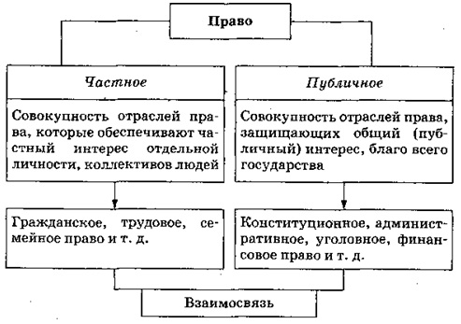
Разграничение права на частное и публичное достаточно условно, поскольку частный и публичный интересы взаимосвязаны.
Нормативно-правовые акты
Когда государство принимает ту или иную правовую норму, оно закрепляет её в официальном письменном документе — нормативном (или правовом) акте. Нормы права различаются в зависимости от того, в каком документе они закреплены.
Нормы только тогда становятся правовыми, когда они формально определены, т. е. упорядочены, сформулированы и закреплены в различных актах государственных органов, которые называют источниками права. Основным среди источников права является нормативный правовой акт.
Нормативный правовой акт — правовой документ, изданный в особом процедурном порядке органом государственной власти, регулирующий общественные отношения.
Источниками права в России являются Конституция, федеральные конституционные законы, федеральные законы, указы и распоряжения президента РФ, постановления и распоряжения Правительства РФ, ведомственные акты федеральных органов исполнительной власти, конституции (уставы) субъектов РФ, законы субъектов РФ, акты органов исполнительной власти субъектов РФ, акты органов местного самоуправления. Также к ним относятся международные договоры и соглашения, ратифицированные в установленном порядке.
В РФ существует иерархия нормативно-правовых актов.
Система нормативных правовых актов РФ:
Федеральный уровень:
1. Конституция РФ
2. Федеральные законы:
- федеральные конституционные законы регулируют вопросы, относящиеся к правовым основам государства, государственного строя, т. е. к предмету ведения Конституции РФ (Закон «О Правительстве РФ», Закон «О выборах Президента РФ» и др.);
- текущие (обычные) федеральные законы регулируют всю массу остальных важнейших вопросов жизни общества (Гражданский кодекс РФ, Трудовой кодекс РФ и др.).
3. Указы Президента РФ
4. Постановления Правительства РФ
5. Нормативные правовые акты министерств и ведомств
Региональный уровень:
1. Конституция (устав) субъекта РФ
2. Законы субъекта РФ
3. Акты высшего должностного лица субъекта РФ
4. Акты органов исполнительной власти субъекта РФ
5. Акты органов местного самоуправления
Закон — это нормативный правовой акт, принятый в особом порядке органом законодательной власти или референдумом, выражающий волю народа, обладающий высшей юридической силой и регулирующий наиболее важные общественные отношения.
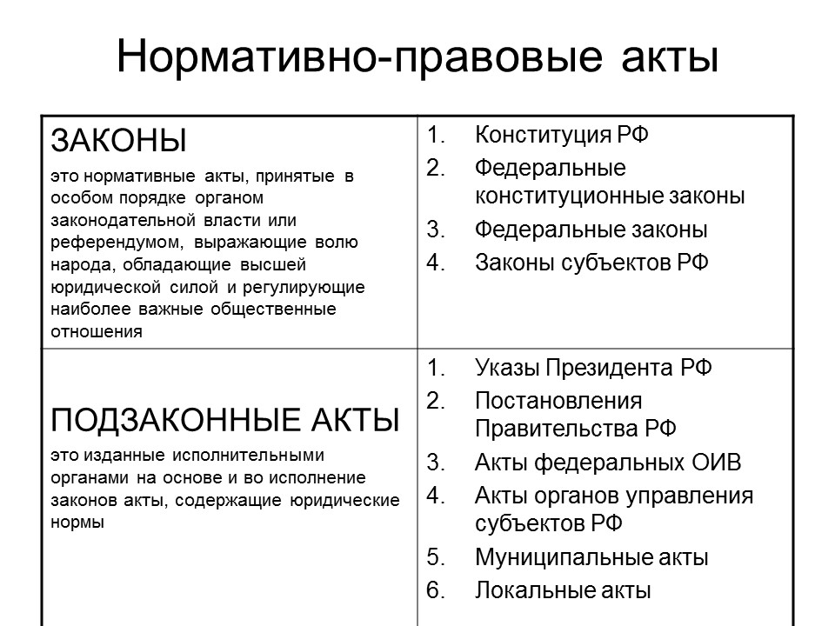
Законотворческий процесс (законотворчество) — процесс принятия законов высшими органами государственной власти.
Стадии законотворческого процесса в РФ
Наименование стадии | Её содержание
Законодательная инициатива | Выяснение потребности в принятии закона, изучение общественных отношений, для регламентации которых необходимо его принять. Субъекты права законодательной инициативы: Президент РФ, Совет Федерации, члены Совета Федерации, депутаты Государственной Думы, Правительство РФ, законодательные (представительные) органы субъектов РФ, Конституционный, Верховный суды РФ по вопросам их ведения.
Обсуждение законопроекта | Внесённый в порядке законодательной инициативы законопроект Советом Государственной Думы направляется в соответствующий профильный комитет (в нём ведётся основная работа над текстом законопроекта с привлечением экспертов, проведением парламентских слушаний, анализом предложений, альтернативных проектов и т. д.), который после обсуждения выносит проект на пленарное заседание Государственной Думы с собственными замечаниями и предложениями. Обсуждение законопроекта на пленарном заседании проходит три чтения, в ходе которых в его текст вносятся поправки.
Принятие законопроекта | Закон принимается Государственной Думой большинством голосов от общего числа её депутатов.
Утверждение законопроекта | Принятый Государственной Думой закон должен быть в течение 5 дней передан на одобрение Совета Федерации. Федеральный закон считается одобренным Советом Федерации, если за него проголосовало более половины от общего числа членов этой палаты. Принятый закон в течение 5 дней направляется Президенту РФ для подписания и обнародования. Президент РФ в течение 14 дней должен принять решение. Президент РФ обладает правом вето. Для преодоления отлагательного вето Президента РФ закон при повторном голосовании должен получить 2/3 голосов депутатов Государственной Думы и членов Совета Федерации.
Промульгация (от лат. promulgation — публичное объявление) закона | Закон подлежит обязательному опубликованию в течение 7 дней после подписания его Президентом РФ в «Российской газете» или в Собрании законодательства РФ. Вступает же в силу закон по истечении 10 дней со дня его официального опубликования, если самим законом не установлен иной порядок.

ВОПРОСЫ:
1. Запишите слово, пропущенное во фрагменте таблицы.
Наименование отрасли | Её сущность
… право | Регулирует имущественные отношения в обществе, а также связанные с ними личные неимущественные отношения
Гражданское
2. В декабре 2001 г. Государственной Думой был принят и Советом Федерации одобрен Кодекс РФ об административных правонарушениях, включающий нормы о рассмотрении административных правонарушений и назначении административных наказаний, обладающий юридической силой. Выберите из приведённого ниже списка характеристики данного документа и запишите цифры, под которыми они указаны.
1) | федеральный конституционный закон
2) | подзаконный акт
3) | нормативный правовой акт
4) | общефедеральный акт
5) | акт органов исполнительной власти
6) | федеральный закон
Ответ
3, 4, 6
3. Найдите понятие, которое является обобщающим для всех остальных понятий представленного ниже ряда, и запишите цифру, под которой оно указано:
1) экологическое право; 2) материальное право; 3) трудовое право; 4) конституционное право; 5) семейное право.
Ответ
2
4. Гражданка Л. заказала в частной фирме «К.» новые двери для комнат в своей квартире, которые должны быть установлены в течение двух дней. Однако фирма «К.», приняв заказ, не выполнила его в установленный срок. Нормы какой отрасли права были нарушены в данной ситуации? Приведите два аргумента, подтверждающие ваш ответ.
Ответ
1. В данной ситуации были нарушены нормы гражданского права.
2. Могут быть приведены следующие аргументы:
1) гражданское право регулирует имущественные отношения, возникающие по поводу различного рода материальных благ, в том числе услуг (установка дверей в квартире гражданки Л.);
2) гражданское право основано на свободе договора его участников (гражданка Л. и представители частной фирмы «К.»).
Тема 2 – Основные формы права
Цель урока: сформировать знания о формах права, различать особенности разных источников.
Фотографии готовой работы, выполненной в тетради отправить на электронную почту oksana.skrichencko@yandex.ru
План урока:
- Понятие формы права
- Понятие и виды нормативных актов
- Действие нормативно-правовых актов во времени, в пространстве и по кругу лиц

Задания: написать опорный конспект
Раскрыть понятия: Понятие формы права, Виды форм права, Понятие и виды нормативных актов, Действие нормативных актов во времени, в пространстве и по кругу лиц.

- Формы права — это способ выражения вовне государственной воли, юридических правил поведения, способ объективирования правовых норм.
Виды форм права.
Правовой обычай-это устойчивое, сложившееся в результате многократного его применения правило общественного поведения людей, которое санкционировано государством, и соблюдение которого гарантируется государственным принуждением.
В Российской Федерации некоторые имущественные отношения могут регулироваться обычаями делового оборота (ст.5 ГК РФ). Складываются обычаи и в сфере управленческой деятельности. Они связаны со спонтанно сложившейся практикой работы с документами, с их оформлением. Такие обычаи называются деловыми обычаями, или деловым обыкновением. Зачастую они оформляются инструкцией по делопроизводству становясь нормативно-правовым актом. Большую регулятивную роль, играет и дипломатический этикет, представляющий собой обычай, признанный в международных отношениях.
Правовой прецедент. Само слово «прецедент» переводится как «факт, имевший пример в прошлом». Правовой прецедент представляет собой такое решение государственного органа, которое принимается за образец (правило) при последующем рассмотрении аналогичных дел.
Как форма (источник) права юридический прецедент получил широкое распространение в системе общего права Англии, США, Канады, Австралии, где он имеет силу законодательного акта. Однако его элементы имеют место и в российской правовой системе, что связано прежде всего с деятельностью Конституционного, Верховного и Высшего Арбитражного судов, руководящие разъяснения которых кладутся в основу решений конкретных юридических споров всеми нижестоящими судебными органами. Прецедент может быть как судебным, так и административным.
Нормативные договоры - соглашение двух или более субъектов права, которому государство придает общеобязательный характер. В нормативных договорах выражается согласованная воля нескольких государств (международные договоры) или нескольких организаций внутри государства (внутригосударственные договоры).
Международные договоры имеют особое значение: они не только являются формой международного права, но и входят в национальное законодательство. Ст15КонституцииРФ
Нормативно-правовой акт-документ, принятый полномочным на то органом содержащий правовые нормы, т.е. предписания общего характера и постоянного действия, рассчитанные на многократное применение (к их числу относятся Конституция, законы, подзаконные акты и т.д.). Нормативно-правовой акт является основной формой права.
2. Понятие и виды нормативных актов.
Нормативные акты издаются органами, обладающими нормотворческой компетенцией, в строго установленной форме.
Нормативный акт занимает особое место в системе правовых актов. Его следует отличать от актов применения и толкования права.
По юридической силе все нормативные акты подразделяются на две группы: законы и подзаконные акты.
Закон – нормативный акт, принятый в особом порядке органом законодательной власти или референдумом, выражающей волю народа, обладающий высшей юридической силой и регулирующий наиболее важные общественные отношения.
Изменить или отменить закон в праве только тот орган, который его принял, причем в строго определенном порядке.
Виды законов:
1 Конституция - основополагающий учредительный политико-правовой акт.
2 Федеральные конституционные законы - принимаются по вопросам, предусмотренным и органически связанным с Конституцией.
3 Федеральные законы-акты текущего законодательства, посвященные различным сторонам социально-экономической, политической и духовной жизни общества.
4 Законы субъектов федерации - издаются их представительными органами и распространяются только на соответствующую территорию.
Законы в РФ принято подразделять:
а) по субъектам, их принимающим, - на принятые, на референдуме, принятые Федеральным Собранием РФ; принятые представительными органами субъектов Федерации;
б) в зависимости от сферы действия – на федеральные и законы субъектов Федерации;
в) по юридической силе – на конституционные (принятые как на федеральном уровне, так и на уровне субъектов Федерации) и текущие;
г) по предмету правового регулирования на гражданские, уголовно-процессуальные, законы о труде.
Законы регулируют только основополагающие общественные отношения, хотя в обществе ежедневно возникает масса других отношений, которые также нуждаются в правовой регламентации. Законы носят наиболее общий характер, требуют конкретизации.
Подзаконные акты издаются на основе и во исполнение законов и содержат юридические нормы.
Выделяют следующие виды подзаконных актов, расположенных по иерархии.
1) Указы и распоряжения Президента РФ. Обязательны для исполнения на всей территории РФ, не должны противоречить Конституции и федеральным законам, подготавливаются в пределах президентских полномочий, предусмотренных конституционными (ст.83-90) и законодательными нормами. Нормативные указы издаются обычно в случае пробелов в праве. Отдельные, малочисленные указы (например, о введении военного, чрезвычайного положения) подлежат утверждению Советом Федерации Федерального Собрания РФ. Распоряжения обычно принимаются по текущим и процедурным вопросам. Конституционность актов главы государства может быть проверена Конституционным Судом РФ.
2) Постановления и распоряжения Правительства РФ. Акты, имеющие особо важное значение, издаются в форме постановлений. Акты по оперативным и другим текущим вопросам издаются в форме распоряжений. Особенностью актов Правительства является то, что они могут быть приняты лишь на основании и в исполнении законов РФ, также указов Президента РФ. Постановления и распоряжения Правительства РФ подписываются Председателем Правительства РФ и подлежат официальному опубликованию не позднее 15 дней со дня их принятия.
3)Приказы, инструкции, положения министерств, ведомств, государственных комитетов. Эти акты, принимаемые на основе и в соответствии с законами РФ, указами и распоряжениями Президента РФ, постановлениями и распоряжениями Правительства РФ, регулируют общественные отношения, находятся, как правило, в пределах компетенции данной исполнительной структуры.
4) Решения и постановления местных органов государственной власти (например, областных представительных, законодательных структур – Саратовской областной Думы, Астраханского областного Представительного Собрания).
5)Решения, распоряжения, постановления местных органов государственного управления (например, областных глав администраций, губернаторов и пр.).
6) Нормативные акты муниципальных (негосударственных) органов принимаются в пределах компетенции названных структур и действуют на территории соответствующих городов, районов, сел, поселков, микрорайонов и т.п.
7) Локальные нормативные акты – это предписания, принятые на уровне конкретного предприятия, учреждения и организации и регулирующие их внутреннюю жизнь (например, правила внутреннего трудового распорядка).
3. Действие нормативно-правовых актов во времени, в пространстве и по кругу лиц.
Принятый правотворческим органом нормативно-правовой акт начинает действовать не сразу, а лишь после того, как он вступит в силу: 1) с момента принятия; 2) с даты опубликования в источнике официального опубликования, 3) с даты, указанной в самом нормативно-правовом акте либо специальном акте, определяющем порядок его введения в действие; 4) по истечении определенного срока после опубликования нормативного правового акта. По общему правилу федеральные конституционные законы и федеральные законы вступают в действие по истечении десяти дней после их первого официального опубликования. Для нормативных указов Президента РФ, постановлений Правительства РФ этот срок ограничивается семью днями.
При вступлении в силу нормативно-правовых актов действует принцип, согласно которому нормы права не имеют обратной силы. Этот принцип означает, что новые нормы права реализуются только в отношениях, возникших после их вступления в силу. Отношения, существовавшие ранее, регулируются теми нормами, на основе и в соответствии с которыми эти отношения возникли.
Принцип обратной силы нормативно-правового акта знает два исключения: 1) обратная сила всегда придается нормам уголовного и административного права, устраняющим или смягчающим ответственность; 2) обратная сила может быть придана новому закону самим законодателем. Так, Федеральный закон «О введении в действие части второй Гражданского кодекса Российской Федерации» распространяет действие ст. 835 ГК РФ на отношения, связанные с привлечением денежных средств во вклады, которые возникли ранее и сохраняются в момент введения второй части Кодекса.
Право законодателя придавать своим актам обратную силу ограничивается ст.54 и57 Конституции РФ. Исходя из этих статей, принцип обратной силы не может применяться к законам, которые устанавливают или отягчают ответственность, а также вводят новые налоги или ухудшают положение налогоплательщиков.
Нормативные акты утрачивают свою силу (прекращают действие) на следующих основаниях:
-по истечении срока действия акта, на который он был принят;
-в связи с изданием нового акта, заменившего ранее действующий (косвенная отмена);
-на основании прямого указания конкретного органа об отмене данного акта (прямая отмена).
Действие нормативного акта в пространстве определяется территорией, на которую распространяются властные полномочия органа, его издавшего. Под территорией Российской Федерации понимается ее сухопутное и водное пространство внутри государственных границ, воздушное пространство над ними, недра. К ней относится также территория российских дипломатических представительств за рубежом, военные и торговые суда в открытом море, воздушные корабли, находящиеся в полете за пределами Федерации.
На территории Российской Федерации нормативные акты действуют в отношении всех ее граждан, государственных органов, общественных организаций, иностранцев, лиц без гражданства. Существуют специальные нормативные акты, распространяющиеся только на отдельные категории граждан и должностных лиц.
Задание:
Подготовить сообщение на тему: «Право в системе социальных норм».
Вопросы для самоконтроля:
1. Что такое "источник" (форма) права?
2. Назовите признаки нормативного правового акта
3. Дайте определение закона как источника права
4. Назовите основные виды законов
5. Перечислите незаконодательные источники права.
6. Что такое "обратная сила" закона?
7. Когда нормативные правовые акты вступают в силу во времени?

